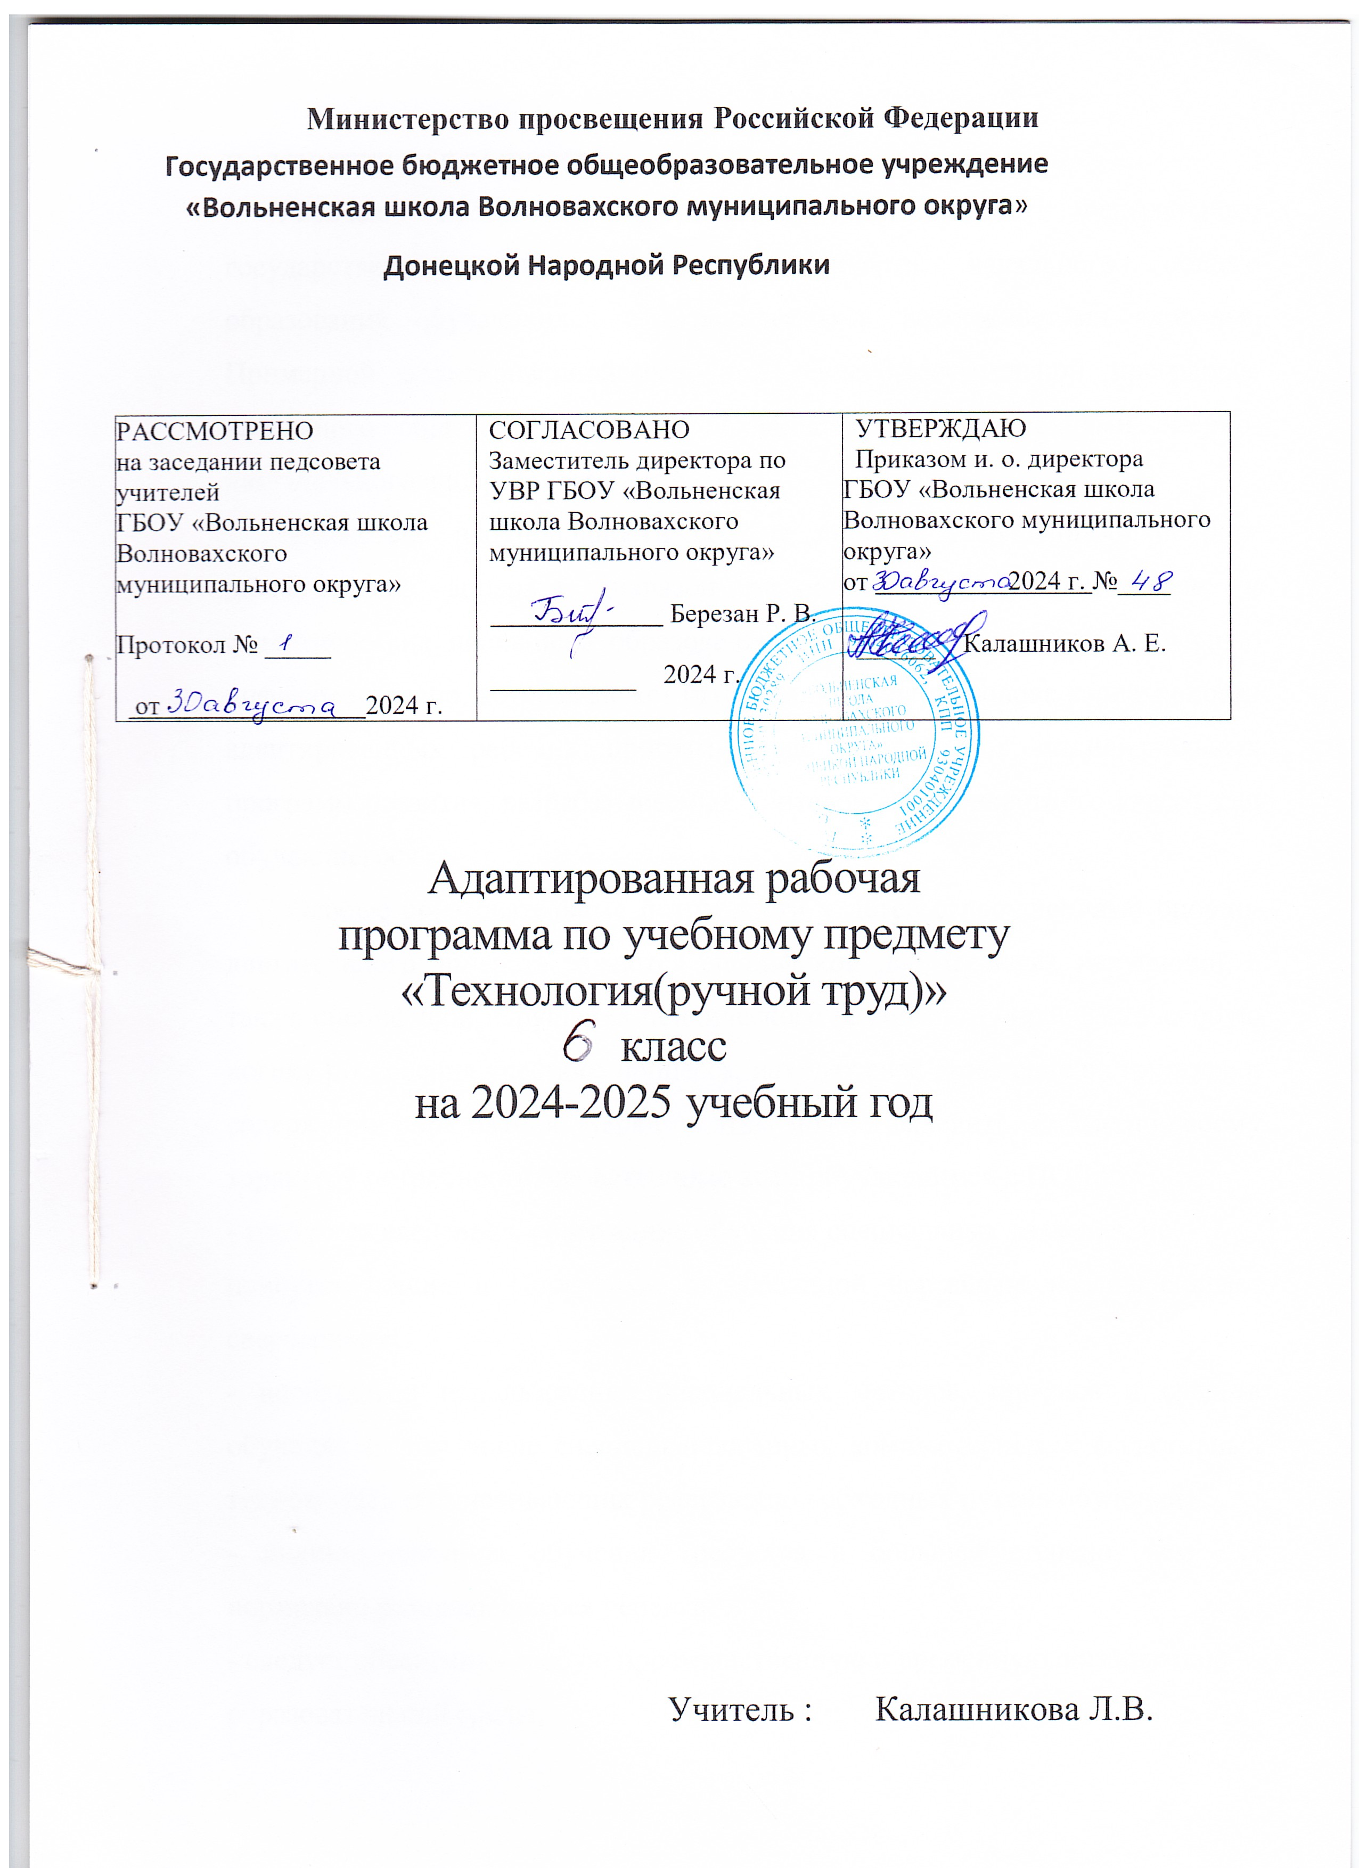

Пояснительная записка
Адаптированная рабочая программа по предмету «Ручной труд» разработана на основе Программы специальных (коррекционных) образовательных учреждений VIII вида «Трудовое обучение» под редакцией В.В.Воронковой – М., «Просвещение», 2011. в соответствии с требованиями Федерального государственного образовательного стандарта начального общего образования 2009 года) на базе основных общеобразовательных программ с учетом особенностей психофизического развития и индивидуальных возможностей детей с ОВЗ с учётом индивидуальных особенностей развития данного обучающегося с ОВЗ (ребенка-инвалида) и направлена на коррекцию практических действий при работе с разными материалами.
Целью данной программы является:
-воспитание положительных качеств личности ученика: трудолюбия, настойчивости, уважения к людям труда;
- получение элементарных знаний по видам труда.
С учетом уровня обученности обучающегося данного класса основными задачами являются:
- обучение доступным приемам труда (изучение теоретического материала с применением Интернет-ресурсов, расположение предметов, материалов и инструментов в заданной последовательности, обводка по трафарету, приклеивание на основу, лепка, конструирование);
- развитие самостоятельности в труде;
- привитие интереса к труду;
- формирование организационных умений в труде – работать только на своем рабочем месте, правильно располагать на нем инструменты и материалы, убирать их по окончании работы.
Наряду с этими задачами на занятиях трудом в коррекционном образовательном учреждении VIII вида решаются и специальные задачи, направленные на коррекцию умственной деятельности школьников. Коррекционная работа выражается в формировании умений:
- ориентироваться в задании (анализировать объект, условия работы);
- предварительно планировать ход работы над изделием (устанавливать логическую последовательность изготовления поделки, определять приемы работы и инструменты, нужные для их выполнения);
- контролировать свою работу (определять правильность действий и результатов, оценивать качество готовых изделий).
Настоящая рабочая программа рассчитана на 34 часа (1час в неделю) в соответствии с учебным планом школы, ра и является программой адаптированного базового уровня обучения.
1 четверть – 8ч., 2 четверть- 8ч., 3 четверть- 10 ч., 4 четверть - 8 ч.

Личностные результаты

- Воспитание чувства уважения друг друга, к взрослым.
- Укрепление доверия.
- Взаимодействие с окружающими на основе общекультурных норм и правил социального поведения.

Предметные результаты

Обучающийся должен знать:

- основные геометрические фигуры;
- основные цвета и формы;
- рабочие инструменты и приспособления;
- технику безопасности при работе в мастерской;
- правила дежурства и поведения в мастерской.

уметь:

- различать предметы;
- составлять несложные поделки из бумаги, картона, ткани по показу образцу, словесной инструкции;
- пользоваться основными материалами, инструментами и приспособлениями для ручного труда – ножницами, клеем, салфетками, тряпочкой, кисточкой для клея, клеёнкой;
- выполнять следующие приёмы работы с бумагой – складывание пополам, по прямой линии, диагонали, резание бумаги, намазывание, наклеивание, склеивание частей; коллективные работы из природного и бросового материала;

Требования к результатам освоения предмета снижены в плане самостоятельности его актуализации. Ученик не может полностью самостоятельно владеть руками, не может двигаться (ДЦП) самостоятельно, поэтому ему постоянно оказывается помощь как в устной форме, так и в практической деятельности (дополнительные вопросы, показ способа действия, поэтапная демонстрация действий учителя с последующим повторением каждого действия учеником). Ученик не приспособлен к профессиональному труду, не может владеть инструментами и приспособлениями. Программа предусматривает ознакомление учащегося с теоретическими сведениями о свойствах материалов, видами работ, приемами работы с бумагой, лепкой, конструктором, природными материалами, тканью без освоения практических действий с ними.
Учебно-тематический план
№  п/п | Раздел | Кол-во  часов
1 | Работа с природным материалом | 4
2 | Работа с бумагой и картоном | 14
3 | Работа с пластилином | 4
4 | Работа с тканью | 2
5 | Работа с древесиной | 5
6 | Работа с поролоном | 1
7 | Работа с конструктором | 2
8 | Картонажно-переплётные работы | 2
 | Итого: | 34ч

РЕЗУЛЬТАТЫ ОСВОЕНИЯ УЧЕБНОГО ПРЕДМЕТА
Личностные универсальные учебные действия
У обучающегося будут сформированы:
- положительное отношение к занятиям предметно-практической деятельностью;
- первоначальная ориентация на оценку результатов собственной предметно-практической деятельности;
- интерес к отдельным видам предметно-практической деятельности;
- знание основных моральных норм поведения;
- знания о гигиене учебного труда и организации учебного места.
Регулятивные универсальные учебные действия
Обучающийся научится:
- принимать смысл инструкции учителя и принимать учебную задачу;
- понимать выделенные учителем ориентиры действия в учебном материале;
- проговаривать вслух последовательность производимых действий, составляющих основу осваиваемой деятельности;
- оценивать совместно с учителем результат своих действий, вносить соответствующие коррективы;
- первоначальному умению проговаривать свои действия в ретроспективном плане.
Познавательные универсальные учебные действия
Обучающийся научится:
- под руководством учителя осуществлять поиск нужной информации в учебнике и учебных пособиях;
- понимать знаки, символы, модели, схемы, приведённые в учебнике и учебных пособиях;
- понимать заданный вопрос, в соответствии с ним строить ответ в устной форме;
- анализировать объекты труда с выделением их существенных признаков;
- проводить в сотрудничестве с учителем сравнение и классификацию объектов труда по заданным основаниям;
- обобщать: выделять класс объектов по заданному признаку.
– научиться осознанно читать тексты с целью освоения и использования информации.
Коммуникативные универсальные учебные действия
Обучающийся научится:
- принимать участие в совместной работе со взрослыми на занятиях ручным трудом;
- понимать важность коллективной работы;
- контролировать свои действия при совместной работе;
- допускать существование различных точек зрения;
- договариваться с партнёрами и приходить к общему решению.

СОДЕРЖАНИЕ

«Работа с природным материалом» - 4ч.

Знакомство с природным материалом. Назначение, виды природного материала: шишки, самолётики клёна, скорлупа орехов и яиц, семечки, крупа, деревянные палочки, кора дерева. Разновидности поделок из природного материала. Способы и приёмы работы с природным материалом.

«Работа с пластилином» - 4ч.

Знакомство со свойствами пластилина: мягкость, пластичность, гибкость. Сравнение свойств пластилина со свойствами других материалов. Основные базовые формы: шарики, колбаски, лепёшки. Поделки из пластилина на плоскости, в объёме.
«Бумага и картон» - 14ч.

Знакомство со свойствами бумаги: мягкость, жёсткость, плотность, толщина, цвет, рисунок. Лабораторная работа: сравнение свойств бумаги со свойствами ткани. Работа с образцами бумаги, альбомом. Изготовление пособия «Виды бумаги». Изготовление сувениров из бумаги.
«Ткань» - 4ч.

Знакомство со свойствами ткани: мягкость, жёсткость, плотность, толщина, цвет, рисунок. Лабораторная работа: сравнение свойств ткани со свойствами бумаги. Работа с образцами ткани, тетрадью, альбомом. Изготовление пособия «Виды ткани». Тесьма и шнур. Плетение. Изготовление сувениров из ткани и тесьмы.

«Работа с древесными материалами» - 5ч.
Материалы и инструменты для работы с древесными материалами. Столярная мастерская и ее предназначение. Правила техники безопасности при работе с инструментами. Аппликация из древесных материалов. Технология клеевого соединения кусочков карандашной стружки.

«Работа с поролоном» - 1ч.
Поролон и его свойства. Техника безопасности с колющими инструментами. Изготовление сувениров из поролона.

«Конструирование» - 2ч.
Знакомство с конструктором «Строитель», «Лего», «Мозаика». Конструирование и моделирование. Сборка из деталей конструктора по образцу.
Учебно-тематический план
№  п/п | Раздел | Кол-во  часов
1 | Работа с природным материалом | 4
2 | Работа с бумагой и картоном | 14
3 | Работа с пластилином | 4
4 | Работа с тканью | 4
5 | Работа с древесиной | 5
6 | Работа с поролоном | 1
7 | Работа с конструктором | 2
 | Итого: | 34ч

Материально-техническое обеспечение образовательного процесса

Нормативно-правовые документы

1. Примерная адаптированная основная общеобразовательная программа образования обучающихся с умственной отсталостью (интеллектуальные нарушения).
2. Приказ Министерства образования и науки Российской Федерации от 19.12.2014 № 1599 "Об утверждении федерального государственного образовательного стандарта образования обучающихся с умственной отсталостью (интеллектуальными нарушениями)".
3.Приказ Министерства образования и науки Российской Федерации от 19.12.2014 № 1598 "Об утверждении федерального государственного образовательного стандарта начального общего образования обучающихся с ограниченными возможностями здоровья".
Учебник:
1.Кузнецова Л.А. «Технология: Ручной труд : 4 класс»: Учебник для специального (коррекционного) образовательного учреж.VIII вида/ СПб: филиал издательства «Просвещение», 2012.
2.Рабочая тетрадь к учебнику«Технология: Ручной труд : 4 класс».
3.Раздаточная коллекция «Виды и сорта бумаги».
4. Раздаточная коллекция «Виды и сорта картона».
5. раздаточная коллекция «Виды и сорта ниток».
6. Раздаточная коллекция «Виды и сорта ткани».
7. Раздаточная коллекция «Сорта древесины».
8. Раздаточная коллекция «Природный материал».
9. Конструктор «Строитель», «Лего», мозаика.
10. Пластилин и набор для лепки.

№ п/п. | Тема урока. | Д/з | Вид урока |  | Виды деятельности уч-ся
1 четверть(8ч.)
Работа с природным материалом – 2ч
 | Осенняя экскурсия «Золотая осень». Сбор природного материала. ТБ на уроках ручного труда. | Собрать осенний букет, веточки кустарников, плоды и семена. | Экскурсия |  | Беседа о природном материале. Сбор гербария. Складывание из веток, семян, камешков цифр и фигур. ПТБ
 | Изготовление панно из природного материала. | Сделать сувенир из цветочных лепестков | Комбинированный |  | Беседа об аппликации. Показ образца. Анализ образца. Совместная работа.
Работа с бумагой и картоном – 4ч
 | «Что ты знаешь о бумаге?». Материалы, инструменты, приспособления. Складывание оригами. | Знать виды и свойства бумаги. С.11 сделать фигуру по образцу. | Введение нового знания |  | Показ образца. Анализ образца. Подбор бумаги. Составление плана работы. Разметка на бумаге. Самостоятельная работа.
 | Складывание простых форм из квадрата. Фигурка «Цветик-семицветик». | С.13 выполнить задание. | Комбинированный |  | Технология складывания аппликации. Беседа по вопросам. Чтение схем-рисунков. Сборка композиции. ПТБ при работе с клеем и ножницами.
 | Игра «Геометрический конструктов». Сборка по силуэту. | Учиться пользоваться линейкой, находить длину в мм. | Урок изучения нового материала. |  | Работа с линейкой, нахождения нужной длины в мм. Работа с учебником и трафаретами. Сборка заданных силуэтов.
 | Работа с бумагой и картоном. Игрушка из кругов «Слоник». | Сгибание бумаги по заданным линиям. | Комбинированный |  | Разметка по шаблону. Экономное использование бумаги. Коллективная работа по плану. Сборка деталей и приклеивание.
Работа с пластилином – 2ч.
 | Пластилин-волшебник. Свойства пластилина. Базовые формы: шарики, колбаски, жгутики, лепешка. Лепка из жгутиков. | Знать свойства пластилина и глины. Лепка из базовых форм овощей и фруктов. | Урок изучения нового материала. |  | Изучение свойств пластилина. Лепка по образцу.
 | Лепка фигурок животных. «Пряники» из пластилина. | Базовые формы. | Комбинированный |  | Лепка по образцу и воображению.
2 четверть(8ч.) |  |  |  |  |  |  |  | Комбинированный
Работа с тканью – 2ч.
9 | Что ты знаешь о ткани. Материалы, инструменты, приспособления. Виды ткани и виды работы с тканью. ТБ при работе с тканью. | Знать виды тканей, свойства, технологические операции. Уметь различать ткань на ощупь | Урок изучения нового материала. |  | Работа с коллекцией «Ткани и нитки». Анализ материалов и инструментов. Беседа о ткачестве. Практическая работа из бумаги «Изготовление схемы полотняного переплетения». Работа с учебником «Виды работы с тканью».
10 | Отделка изделий из ткани. Аппликация из ткани на картонной основе «Яблоко». | Оформить аппликацию недостающими деталями с помощью взрослых. | Комбинированный |  | Работа с учебником и Интернет-ресурсами. Анализ изделия, выделяя признаки и детали. Знакомство с техникой аппликации из ткани. Пр.работа по плану совместно с учителем. Пространственная ориентировка в процессе наклеивания деталей на основу.
Работа с бумагой и картоном – 6ч.
11 | Составление орнамента в прямоугольнике по шаблону. Аппликация «Мозаика». | Знать термин «аппликация», «разметка». Составить узор в полосе из геометрических фигур. | Урок новых знаний. |  | Работа по плану. Анализ объекта. Обводка шаблонов. Размещение треугольников нужного цвета на прямоугольник, их наклейка. Заготовка квадратов, приклеивание. Разметка пр-ка с помощью угольника.
12 | Закладка для книг из полос. | Изготовить закладку-уголок по образцу. | Комбинированный |  | Разметка прямоугольника с помощью угольника. Работа по учебнику по заданному плану. Практическая работа по изготовлению закладки.
13 | Аппликация «Дед Мороз» в технике «обрывание» и «комкование»: | Заготовка деталей: разрывание красной бумаги, сминание комочков белой салфетки; | Изучение нового материала |  | Беседа о Новом годе. Показ образца. Работа с шаблонами. Составление плана работы. Деление круга. Коллективная работа. ИКТ Знакомство со свойствами бумаги. Выполнение конусов из заготовок деталей круглой формы. Сборка на основу.
14 | Складывание из бумаги. Ёлочные украшения. Технология изготовления снежинок и гирлянд. | Изготовить гирлянду «Ёлочка» по плану. | Комбинированный урок. |  | Знакомство с техникой оригами. Складывание бумаги. Работа по плану. Практическая работа по изготовлению снежинки.
15 | Изготовление новогодних сувениров. Вырезание симметричных деталей из бумаги, сложенных пополам. Игрушка «Птица». | Изготовить гирлянду. | Комбинированный |  | Анализ образца. Изучение технологии изготовления игрушки «Птица». Пр. работа . Сборка изделия. Порядок склеивания.
16 | Тиражирование деталей. Точечное клеевое соединение деталей. Изделие «Растягивающаяся игрушка». |  | Практический |  | Работа с учебником С.85-88. Показ образца. Работа с шаблонами. Составление плана работы. Технология изготовления игрушки «Матрешка». Сборка с учителем. Анализ работы.
3 четверть(10ч.)
Работа с бумагой и картоном-4ч.
17-18 | Разметка с опорой на чертеж. Летающая модель «Аэроплан». | Уметь читать чертеж, анализировать устройство игрушек. | Изучение нового материала. |  | Работа с учебником С.95-100. Отработка понятий «чертеж», «контур», «технологический рисунок». Чтение чертежа. Обводка контура по образцу. Подготовка инструментов и материалов для работы. Составление плана работы. Практическая работа по изготовлению модели. Анализ деятельности.
19 | Складывание из бумаги (оригами). «Цветы». | Учиться складывать базовую форму «Треугольник». | Комбинированный |  | Беседа по теме «Оригами». Сгибание бумаги. Изготовление базовой формы «Треугольник». Складывание коробочки. Анализ работы.
20 | Складывание из бумаги. Изделие «Коробочка» на основе базовой формы «Блин». Складывание фигурок животных. | Учиться складывать форму «Блин». | Урок изучения нового материала. |  | Беседа о приемах сгибания бумаги. Складывание формы «треугольник». Обучение складыванию формы «Блин». Пр.работа по изготовлению коробочки по плану. Анализ.
Работа с древесиной -5ч
21 | Что ты знаешь о древесине. Материалы и инструменты. ТБ при работе с древесиной. | Ответить на вопросы С.117 | Урок изучения нового материала |  | Интернет-экскурсия в столярную мастерскую. Инструменты и материалы . Ответы на вопросы. Беседа о древесине, ее заготовке, кто работает с древесными материалами. Свойства древесины. Работа с коллекцией «Виды древесины».
22-23 | Аппликация из карандашной стружки «Цветы». | Подготовить карандашную стружку с помощью точилки. | Комбинированный |  | Анализ инструментов для обработки древесины. Изучение технологии клеевого соединения кусочков карандашной стружки. Практическая работа по изготовлению аппликации «Цветок». Анализ работы.
24 | Аппликация из древесных заготовок. | Подготовить палочки для аппликации. | Урок практический |  | Беседа о древесных материалах, их свойствах и ручной обработке. Анализ образца аппликации, определение ее деталей и пространственное расположение в композиции. Составление плана работы. Совместная деятельность по сборке аппликации «Подсолнух».
25 | Аппликация из древесных заготовок «Мой дом». | Подготовить поролон. | Комбинированный урок |  | Анализ аппликации-образца. Изучение технологии изготовления изделия «Дом». Подготовка материалов на рабочем месте. Составление плана работы. Совместная практическая работа с учителем – выполнение аппликации «Дом».
Работа с поролоном- 1ч.
26 | Поролон и его свойства. Подушка из поролона. | - | Комбинированный |  | Знакомство с поролоном и его свойствами. ПТБ при работе с колющими инструментами (теория). Анализ образца. Подготовка материалов и инструментов на рабочем месте. Практическая работа с учителем по шаблонам . Обводка заготовок. Приклеивание на основу. Анализ работы.
4 четверть(8 ч.)
Работа с конструктором – 2ч.
27 | Конструирование и моделирование из деталей конструктора «Строитель». | Построить домик и проанализировать работу. | Новый материал |  | Работа с Интернет-ресурсами «Путешествие на стройку». Показ образца. Работа с деталями конструктора. Составление плана работы. Крепежные приспособления. Практическая работа с конструктором.
28 | Конструирование моделей транспорта из конструктора «Лего». | - | Комбинированный |  | Беседа о транспорте. Интернет-путешествие в «Лего-град». Заготовка деталей для модели. Сборка транспортных средств из деталей конструктора.
Работа с пластилином – 2ч.
29 | Ваза с цветами на бумажной основе. | Ответить на вопросы по карточкам | Урок изучения нового материала |  | Беседа о свойствах пластилина. Анализ образца. Подготовка материалов на рабочем столе. Обводка деталей по шаблону. Расположение композиции на основе и приклеивание. Анализ работы.
30 | Театр из пластилина. Лепка мульт-персонажей. | - | Комбинированный |  | Беседа об объемных игрушках из мультфильмов. Анализ изделия. Сборка. Украшение аппликацией.
Работа с тканью – 2ч.
31-32 | Работа с тесьмой, шнуром. Аппликация «Змейка». | Работа с тесьмой, шнуром:  -изучение свойств шнура, тесьмы: гибкость, мягкость; продёргивание шнура, тесьмы. | Практический |  | Наблюдение и анализ работы с тесьмой и тканью.
Работа с природными материалами – 2ч.
33 | Композиция «Весна». | Подготовить материалы для творческой работы. | Урок изучения нового материала |  | Беседа о природных материалах. Анализ образца. Подбор материалов. Совместная работа. Анализ.
34 | Творческая мастерская «Сюрприз». Обобщение изученного. | - | Урок обобщающий – творческий. |  | Беседа о профессиях и мастерах. Работа с Интернет-ресурсами «В творческой мастерской народных умельцев». Тестирование на знание материалов и инструментов. Выполнение творческой работы.
Календарно-тематическое планирование



